МДОУ «Детский сад «Дюймовочка», Переславль-Залесский, 2017
Конспект открытого интегрированного занятия в средней группе «Украсим лес цветами»
Составила воспитатель
средней группы «Фиалка»
Крюкова Любовь Алексеевна
Программное содержание:
Цели: формирование умения у детей конструировать самостоятельно и по образцу из различных видов конструктора; закрепление представлений об окру 1жающем мире (животных и цветах); развитие речи и активного словаря;
Задачи:
- развивать мелкую моторику и предметные действия в процессе конструирования;
- закрепить элементарные знания о диких и домашних животных, классифицировать их по внешним признакам;
- развивать разговорную речь детей, учить реагировать на общение, отвечать на вопросы педагога и сверстников;
- развивать предметно-образное мышление, интерес к конструированию и окружающему миру, творческое воображение, слуховую память, внимание, коммуникативные качества;
- закрепить правила поведения в лесу, воспитывать интерес к природе, доброжелательное отношение к животным;
- развивать эмоциональную отзывчивость, любознательность, активность;
- воспитывать сочувствие к персонажам, желание помочь;
- создать у детей радостное настроение, удовлетворение от проделанной работы.
Словарная работа: . Активизировать в речи детей слова: дикие и домашние животные, зоопарк, полевые цветы, изгородь, ворота, лесовичок, избушка, полянка.
Предварительная работа: изготовление заготовок для цветов (цветные полоски, кружочки, ладошки), рассматривание картинок с животными и цветами, чтение рассказов, стихотворений, сказок о животных и растениях.
Методы и приемы:
создание игровой сюрпризной ситуации с письмом от Старичка-Лесовичка, проблемная ситуация «Как помочь?», исследование лесной поляны, вопросы к детям, беседа о животных, побуждение детей к самостоятельной деятельности, работа в парах, физкультминутка «Бабочки».
Материалы и оборудование: аудио запись со звуками природы, деревья, крупный и мелкий строитель, зоопарк с животными, домик небольшой, цветные полоски, ладошки и кружочки из цветной бумаги, конструктор «Банчемс», бабочки.
Интеграция областей: конструирование, окружающий мир, развитие речи.
Ход занятия:
Группа разделена на две основные зоны: зона леса и зона для выполнения практических заданий.
Дети входят в группу, воспитатель их приветствует.
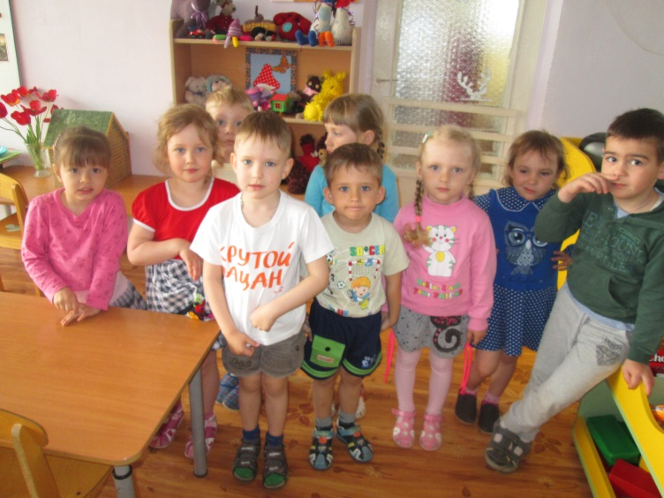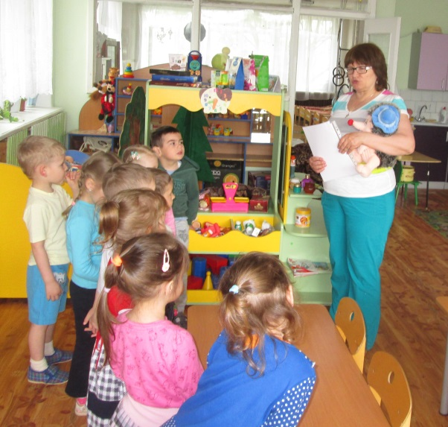
-В. Ребята, сегодня утром придя в нашу группу, я обнаружила, что меня ждет ежик. В его иголках оказался конверт с письмом от Старичка-Лесовичка. Вы хотите узнать, что написал нам Лесовичок? (ответы детей) Ну, тогда слушайте. (воспитатель вскрывает конверт и читает письмо)
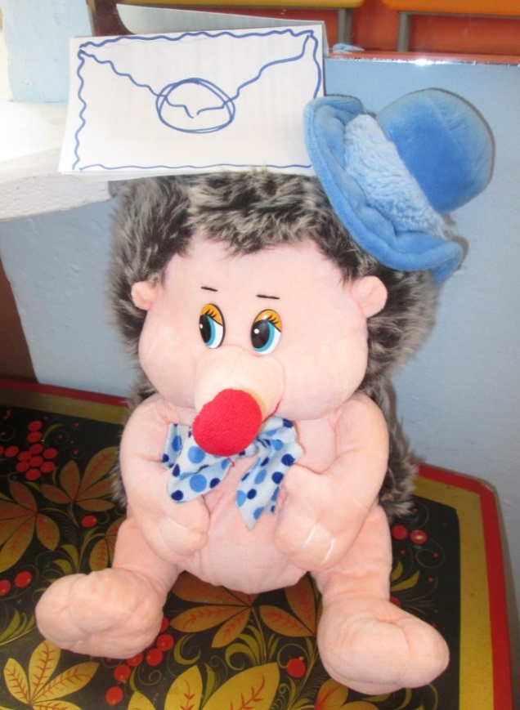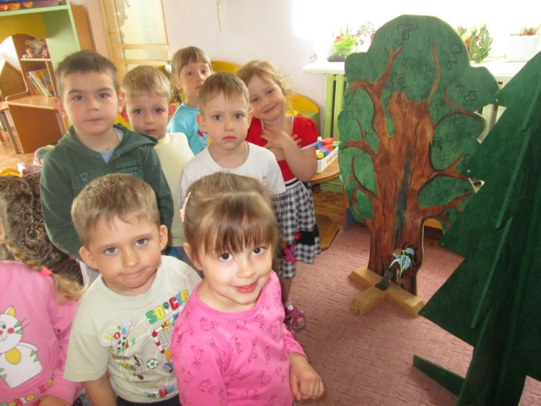
- «Дорогие ребятки, я живу в лесу уже очень много лет, и всегда у нас было все замечательно. Но случилась беда – захворал я от старости, не могу следить за порядком. Что-то в лесу произошло, не могу понять, что случилось. Пожалуйста, приходите в наш лес и попробуйте вернуть ему прежний красивый облик.»
-В. Ребята, что же попросил у нас Старичок-Лесовичок? (помощи) Поможем Лесовичку? Тогда отправляемся в лес, но сначала вспомним правила поведения в лесу.
Дети перечисляют правила:
-шуметь нельзя; мусорить нельзя, топтать растения нельзя, ходить только по тропинке; цветы не рвать и т.д.
- В. Ребята, а почему надо соблюдать эти правила? (ответы детей) Молодцы, все готовы к путешествию в лес.
Звучит аудиозапись со звуками природы. Дети проходят в зону леса, оглядываются, изучают деревья.

- В. Ребята, мы с вами попали на лесную полянку. А кто знает, что такое полянка? (маленькое поле в лесу) Так что же в этом лесу не так?
Дети замечают, что нет животных и цветов.
- В. А какие животные живут в лесу? (дикие животные) Где же они могут прятаться? (убежать в другой лес, жить в зоопарке) А что такое зоопарк? (зоологический парк: парк, где живут разные животные)
- В. У нас есть свой зоопарк, пойдемте, посмотрим, кто там поселился.
Дети подходят к шкафу, где на полке оборудован зоопарк.
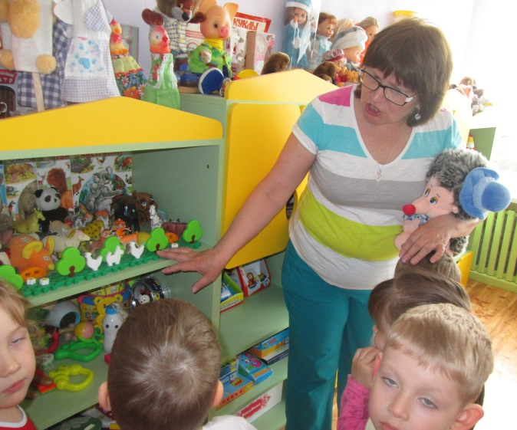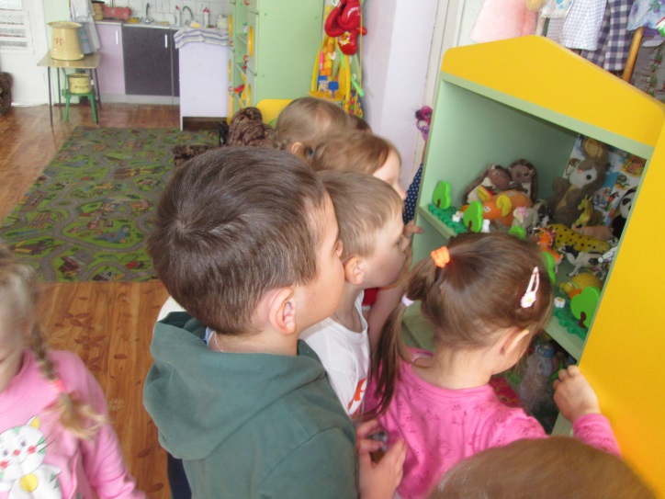
- В. Посмотрите внимательно, каких вы видите животных? (диких и домашних) Каких животных мы называем домашними? (животных, которые живут рядом с человеком) Куда мы отправим диких животных? (в лес) А домашних животных? (к домику человека)
Дети разносят животных в лес и к деревянному игрушечному домику.
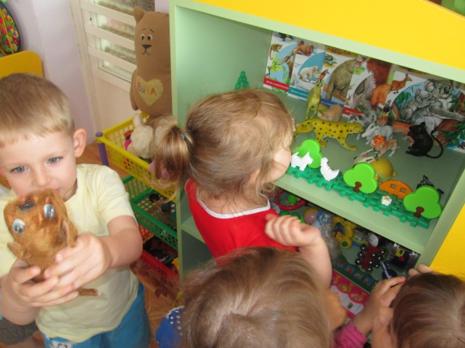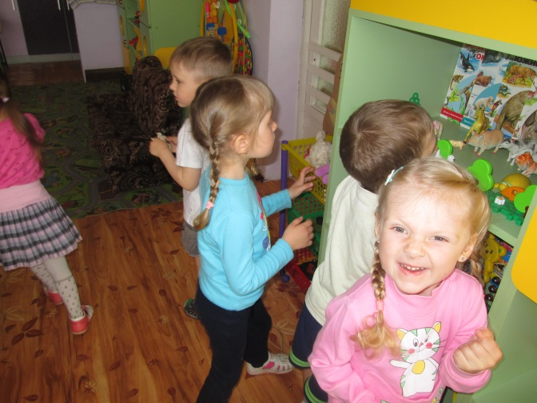
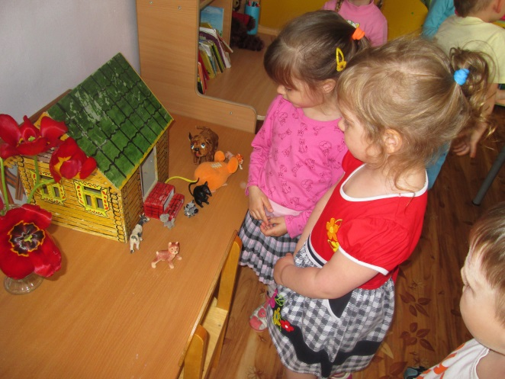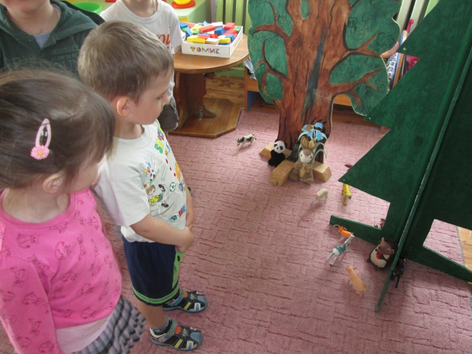
- Ну, вот лес заселили животными. Ребята, как вы думаете, можно ли домашним животным ходить в лес? (нельзя) Почему? (опасно, могут задрать дикие животные) А что можно сделать, чтобы домашние животные не ходили в лес? (перегородить лес) А если мы захотим пойти в лес? (построить ворота) Дети, что такое изгородь, ворота и зачем они нужны? (ответы детей) Давайте теперь построим изгородь и ворота.
Дети строят из крупного строительного материала изгородь и ворота.
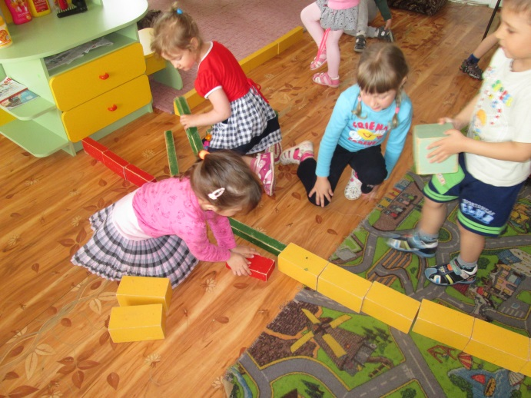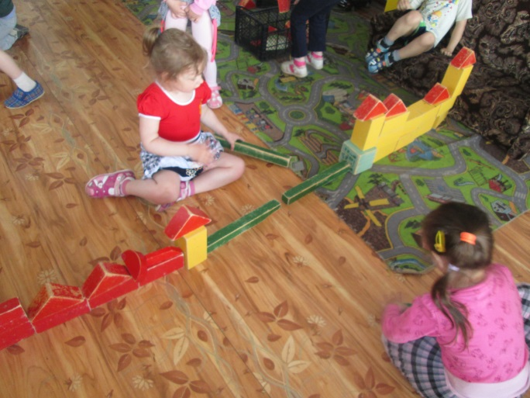
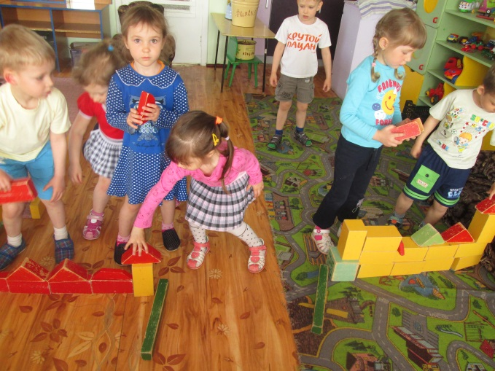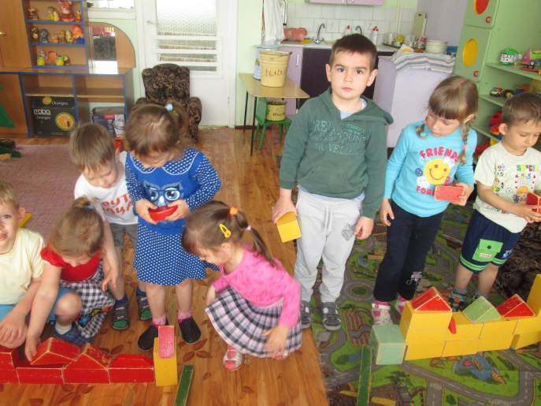
- В. Теперь домашние животные в безопасности. Что осталось сделать для леса? (посадить цветы) Вы заметили, что в лесу растет очень много разнообразных цветов? Мы тоже посадим разные цветы, но сначала их нужно создать. Давайте разделимся на группы. Мальчики, вы будете на полянке конструировать цветы из мелкого деревянного строителя. Девочки будут конструировать цветы из бумаги и из деталей конструктора «Банчемс». Приступаем к творчеству.
Дети делятся на группы и конструируют цветы.
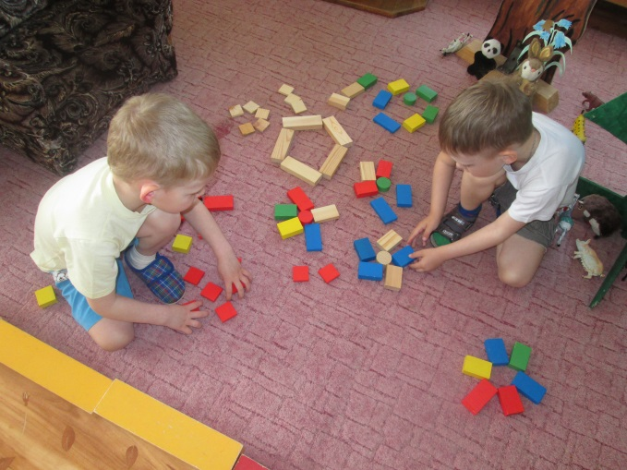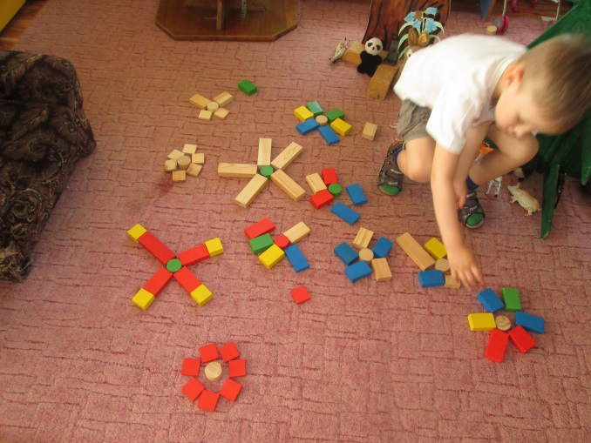
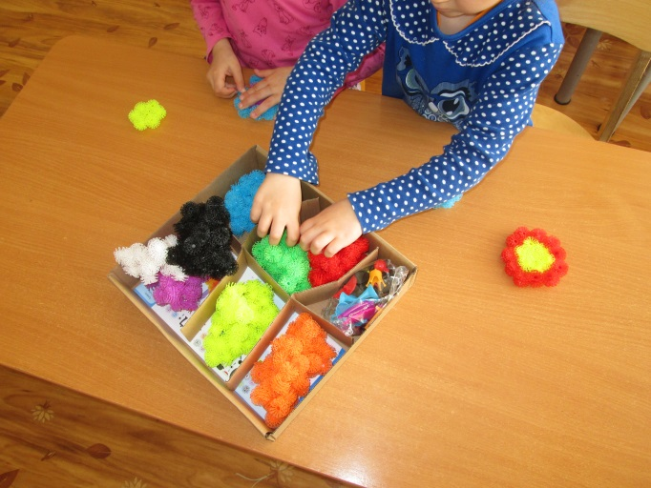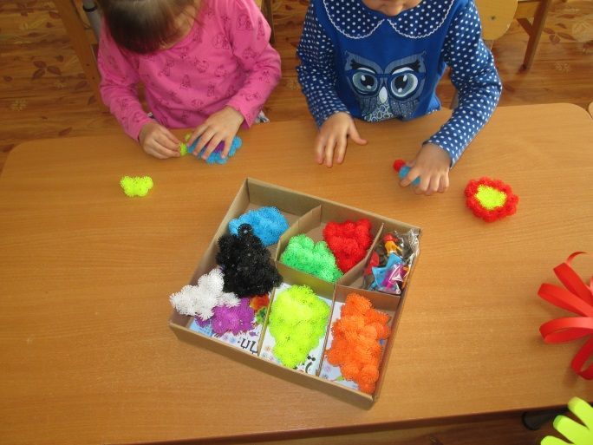
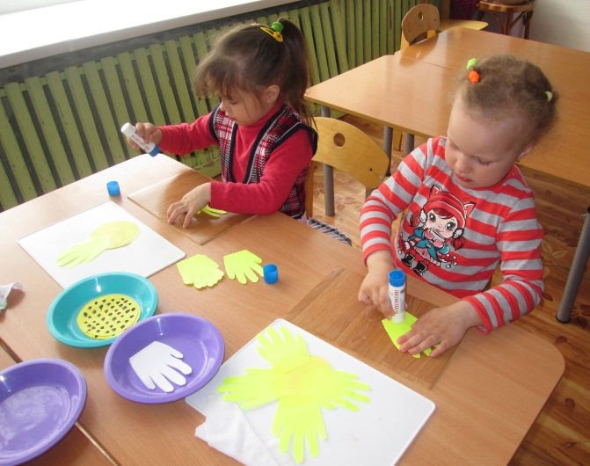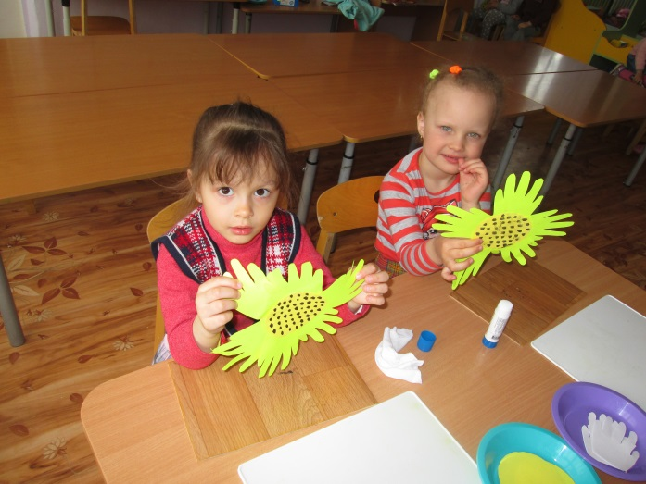
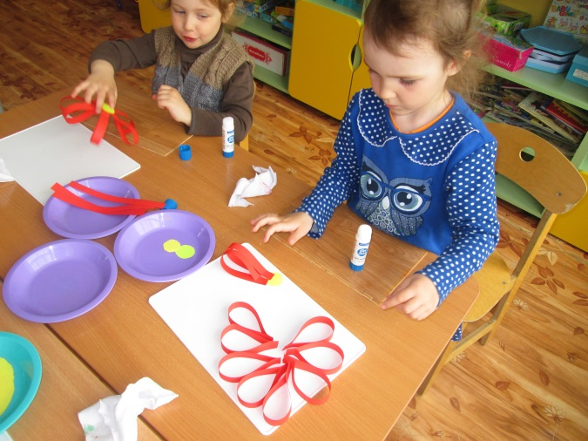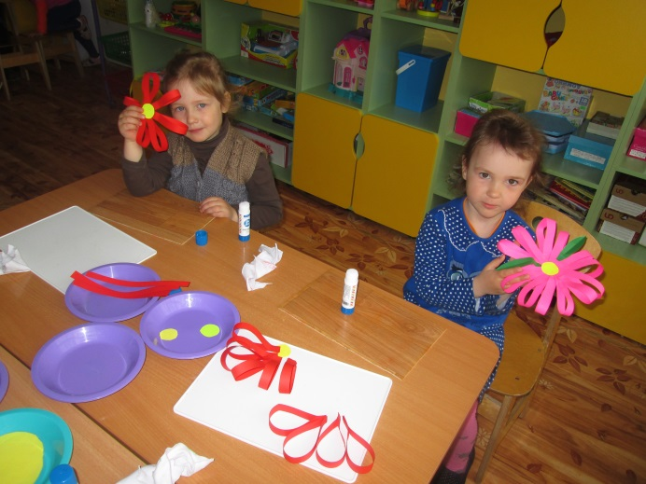
- В. Ребята, какие красивые у нас получились цветы. Посмотрите, даже бабочки слетелись на аромат наших цветов. Давайте потанцуем с ними под музыку.
Физминутка. Воспитатель раздает детям бабочек и они, порхая под легкую музыку, танцуют с детьми в произвольном ритме.
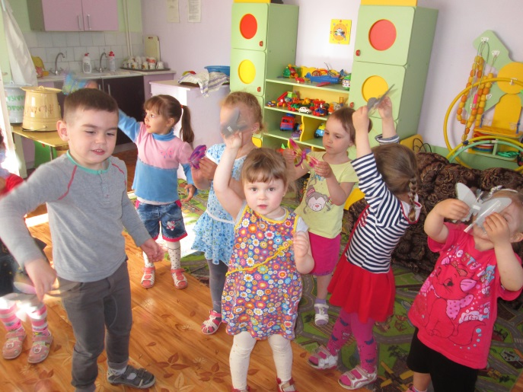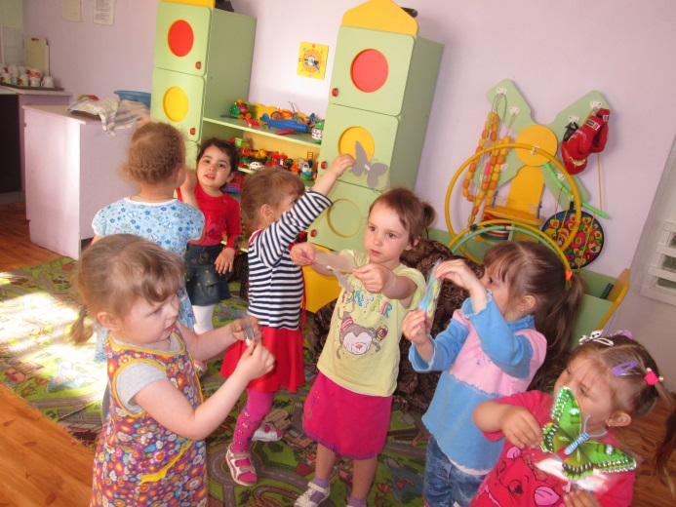
- В. Потрудились, потанцевали, отдохнули, теперь наши цветы надо высадить в лес.
Дети высаживают свои сконструированные цветы на лесную полянку к животным.
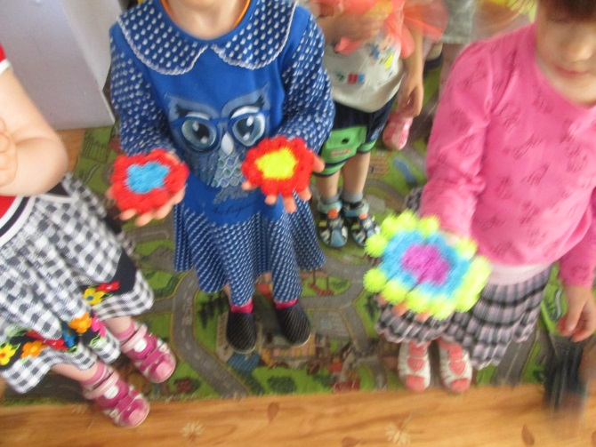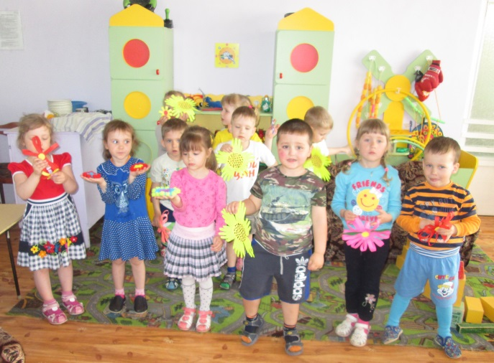
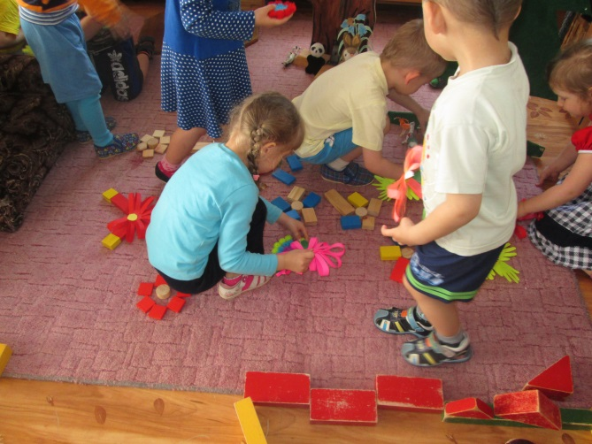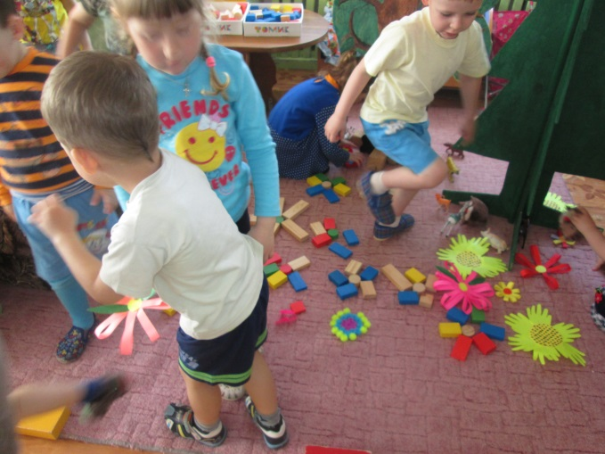
- В. Ребята, теперь, наверное, надо написать Старичку-Лесовичку ответное письмо. Что мы в нем напишем? Пусть он выздоравливает скорее, животные цветы и даже бабочки вернулись в лес. Теперь в лесу стало красиво, радостно и солнечно. (воспитатель пишет письмо и отдает его ежику)

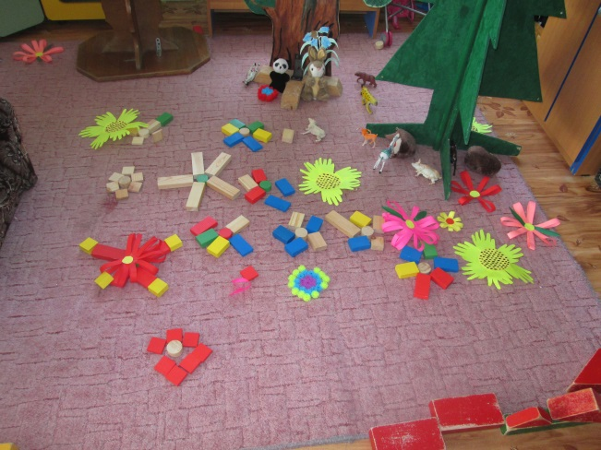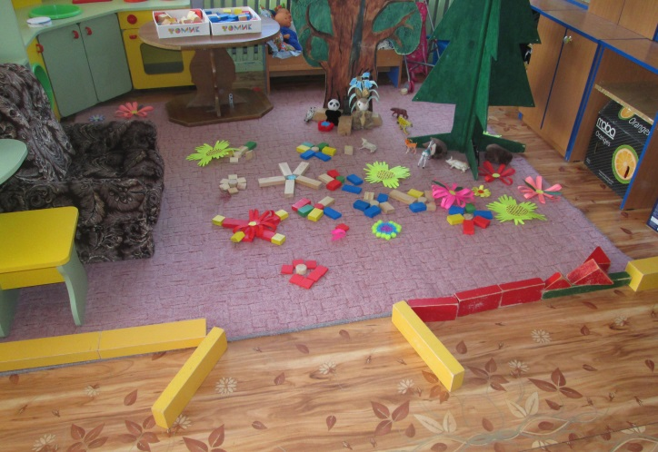

Итог. Ребята, о чем вы сегодня вечером расскажете своим родителям? Кому надо в жизни помогать? Почему нельзя обижать слабых? Сегодня на прогулке мы продолжим сажать живые цветы на наши красивые клумбы. А теперь возвращаемся в детский сад.

